АВТОНОМНАЯ НЕКОММЕРЧЕСКАЯ ОРГАНИЗАЦИЯ ПРОФЕССИОНАЛЬНАЯ ОБРАЗОВАТЕЛЬНАЯ ОРГАНИЗАЦИЯ МОСКОВСКИЙ МЕЖДУНАРОДНЫЙ КОЛЛЕДЖ ЦИФРОВЫХ ТЕХНОЛОГИЙ
«АКАДЕМИЯ ТОП»
ИНДИВИДУАЛЬНЫЙ ПРОЕКТ

Уровень профессионального образования:
Среднее профессиональное образование

Программа подготовки специалистов среднего звена
по специальности:
09.02.07 Информационные системы и программирование
Квалификация: Разработка программного обеспечения
Учебный предмет: Индивидуальный проект
Тема: Пишем тут свою тему

Преподаватель:
(ФИО)
__________________ _________________
подпись инициалы фамилия
Обучающийся:
(ФИО)
__________________ _________________
подпись дата инициалы фамилия

Тюмень, 2025
Содержание

Введение 2
Глава 1. Анализ цифровой среды агентств недвижимости 5
1.1 Агентства недвижимости в цифровую эпоху 5
1.2 Анализ сайтов агентств недвижимости 5
1.3 Потребности и проблемы пользователей 6
Глава 2. Проектирование сайта для агентства недвижимости Партнер 7
2.1 Постановка задач и функциональные требования 7
2.2 Структура и дизайн сайта 7
2.3 Используемые технологии и инструменты 8
Глава 3. Разработка сайта. 9
3.1 Процесс разработки и реализации проекта 9
3.2 Тестирование сайта 9
3.3 Анализ результатов и корректировка 10
Заключение 11
Список лиетраутры 12
Приложения 13

Введение

Разработка удобного, функционального и эстетичного сайта для агентства недвижимости «ПАРТНЕР», который позволит пользователям быстро находить нужную информацию, просматривать объекты недвижимости, связываться с агентами и оформлять заявки онлайн.
Задачи:
- Проанализировать существующие сайты, других агентств недвижимости в городе Надым;
- Спроектировать структуру сайта с учётом удобства пользователей;
- Разработать дизайн и реализовать сайт с основными функциями: каталог объектов, визитка о компании, формы обратной связи;
- Подготовить рекомендации по дальнейшему улучшению.
Актуальность проекта заключается в том, что интернет-платформы - это основной инструмент взаимодействия с клиентами в сфере недвижимости. Хорошо проработанный сайт улучшает имидж агентства, облегчает поиск информации и повышает эффективность работы специалистов. Особенно важно иметь цифровое представительство в условиях удалённого взаимодействия и конкуренции на рынке.
Проблема в том, что агентство недвижимости до сих пор использует устаревшие сайты или вовсе не представлены в интернете, что ограничивает их возможности по привлечению клиентов.
Гипотеза, разработка современного и удобного сайта увеличит вовлечённость пользователей и повысит доверие к агентству.
Предмет исследования – Создание сайта для агентства недвижимости как цифрового инструмента продвижения и взаимодействия с клиентами.
Объект исследования ‒ Интернет-ресурсы в сфере недвижимости.
Продукт исследования – Функционирующий веб-сайт агентства недвижимости с основным набором функций.
Способы исследования:
- Анализ существующих агентств недвижимости;
- Проектирование интерфейса;
- Вёрстка и программирование сайта;
- Добавление базы данных, в виде ТЕЛЕГРАММ бота, которой отправляет заявки, написанные на сайте, специалистам.

Глава 1. Анализ цифровой среды агентств

недвижимости

Агентства недвижимости в цифровую эпоху

Современные агентства недвижимости уже не ограничиваются офисами и бумажными каталогами - основной фронт работы сегодня перемещён в цифровую среду. Клиенты всё чаще ищут квартиры, дома, офисы и дачи, через интернет, используя сайты и мобильные приложения. Поиск жилья, подача заявок, запись на просмотр, консультация с агентом - всё это происходит онлайн.
Это требует от агентств наличия удобных, интуитивно понятных и надёжных веб-сайтов.
Сайт - это не только "визитная карточка", но и полноценный инструмент работы:
- Он упрощает взаимодействие с клиентом;
- Повышает доверие;
- Экономит время сотрудников;
- Способствует продвижению на рынке.
Как показывает исследование на портале DomClick, более 65% сделок с недвижимостью в России начинаются с онлайн-поиска. Это говорит о том, насколько важна качественная цифровая платформа для любого агентства недвижимости.

Анализ сайтов агентств недвижимости

Для проектирования собственного сайта важно изучить аналоги. Были проанализированы сайты следующих агентств:
- Циан (https://www.cian.ru);
- Домклик (https://domclick.ru);
- Etagi (https://www.etagi.com);
- Авито Недвижимость (https://www.avito.ru/rossiya/nedvizhimost).
Общие сильные стороны:
Удобная система фильтрации по типу недвижимости, цене, площади и району.
- Карта объектов с геометками;
- Форма обратной связи или заказа звонка;
- Мобильная адаптивность.
Недостатки, встречающиеся на некоторых сайтах:
- Перегруженность рекламой;
- Сложная навигация;
- Затруднённая регистрация;
- Мало уникального контента о компаниях и объектах.
Вывод: сайт должен быть простым, понятным и функциональным, с минимальным количеством лишней информации и максимальной эффективностью для клиента.

1.3 Потребности и проблемы пользователей

Пользователи, посещающие сайты недвижимости, преследуют конкретные цели:
- Найти подходящий объект;
- Быстро связаться с агентом;
- Убедиться в надёжности компании;
- Получить максимум информации без звонков;
Проблемы, с которыми они сталкиваются:
- Неудобная фильтрация или отсутствие нужных параметров;
- Некачественные фотографии.

Глава 2. Проектирование сайта для агентства недвижимости партнер

2.1 Постановка задач и функциональные требования

Основной задачей при разработке сайта является создание понятного и доступного цифрового пространства, где пользователь может быстро найти подходящий объект недвижимости и получить всю необходимую информацию.
Для этого были сформулированы следующие функциональные требования к сайту:
- Интуитивно понятная главная страница с навигацией;
- Каталог объектов недвижимости;
- Страницы объектов с конкретной информацией, фотографиями, ценой, адресом, и площади квартиры;
- Контактная форма;
- Раздел “О компании”, где рассказывается об агентстве;
- Возможность отправить заявку на нужные недвижимости.
Цель - не просто создать сайт, а разработать полноценный рабочий инструмент, облегчающий клиенту выбор, а агентству - обработку заявок.

2.2 Структура и дизайн сайта

Проект сайта делится на несколько ключевых разделов:
1. Главная страница:
– Каталог недвижимостей.
2. Каталог объектов:
– Плитка с кратким описанием и фото.
3. Карточка объекта:
– Подробное описание (Адрес, площадь, стоимость.);
– Фото;
– Адрес;
– Кнопка “Оставить заявку”.
4. О компании:
– Информация об агентстве.
5. Контакты:
– Телефон, почта, мессенджеры;
– Карта с адресом офиса;
– Форма обратной связи.
Визуально сайт выполнен:
– Светлый фон;
– Акцентные кнопки с синим цветом;
– Чёткая типографика и точные изображения.
Пример вдохновения - уже существующие верстки от агентства “ПАРНЕР”

2.3 Используемые технологии и инструменты

Для разработки сайта применяются следующие технологии (таблица 2.1).
Элемент | Технология
Язык разметки | HTML
Стилизация | CSS
Обратная связь | Telegram API

Глава 3. Разработка сайта

3.1 Процесс разработки и реализации проекта

Разработка моего сайта для агентства недвижимости началась с постановки задачи: создать простой, функциональный и визуально понятный сайт, на котором потенциальные клиенты смогут просматривать актуальные объекты недвижимости и оставлять заявки на покупку или аренду. Я начал с изучения требований и продумал структуру сайта. Было решено реализовать три основные страницы - каталог, информацию о компании и контакты [Приложение 3,4]. Основное внимание я уделил главной странице с каталогом недвижимости, так как она является ключевой точкой взаимодействия пользователя с сайтом.
На первом этапе я разработал макет пользовательского интерфейса. Я использовал HTML и CSS для создания структуры и стилей. Для карточек недвижимости я выбрал современный минималистичный стиль с тенями, закруглёнными углами и четкой типографикой. Для каждой карточки предусмотрены изображения, краткое описание объекта, адрес, площадь и цена. Также на каждую карточку была добавлена кнопка "Оставить заявку", при нажатии на которую появляется форма обратной связи [Приложение 1].
После завершения верстки я добавил всплывающую форму для подачи заявки. В форме реализованы поля для ввода имени, номера телефона, электронной почты и текстового сообщения. Для повышения удобства пользователя предусмотрена возможность закрыть форму без отправки данных. Форма создавалась с использованием стандартного HTML и стилизовалась вручную через CSS.

3.2 Тестирование сайта

Тестирование моего сайта началось сразу после завершения основных этапов разработки. Я понимал, что корректная работа всех компонентов - ключ к успешному пользовательскому опыту, поэтому подходил к проверке внимательно и поэтапно. В первую очередь я проверял отображение сайта в браузере. Цель состояла в том, чтобы оперятся на визуализацию сайта, чтобы в дальнейшем подгонять высоту и ширину объектов. Я также протестировал работу всплывающего окна формы. Проверял, открывается ли оно при нажатии на кнопку в карточке, закрывается ли при нажатии на кнопку "Отмена", и не блокирует ли пользовательское взаимодействие с остальными элементами сайта. Отдельное внимание я уделил тому, чтобы после отправки формы появлялось подтверждающее сообщение, что заявка успешно отправлена. А также проверил отправку заявки, и она была успешна получена в телеграмм [Приложение 2].

3.3 Анализ результатов и корректировка

Я организовал контент в виде карточек - это визуально удобный способ подачи информации в недвижимости. Использование изображений, краткого описания и кнопки “Оставить заявку” делает каждую карточку самостоятельной и понятной.
Внедрение всплывающей формы с валидацией обязательных полей (имя, телефон, email) - это шаг, который повышает уровень доверия к сайту.
Я провел браузерное тестирование, проверку функционала, обработку ошибок. Такой подход помогает выявить критические баги до того, как ими столкнётся пользователь.
Корректировки и улучшения:
Уменьшил визуальный размер карточек, что сделало страницу легче и удобнее для восприятия. Также переработка каталога в формат “библиотеки” (сеточного представления) улучшает структуру и масштабируемость контента.

Заключение

В ходе реализации проекта по созданию сайта для агентства недвижимости я прошёл все ключевые этапы веб-разработки - от проектирования до тестирования. Я разработал современный, адаптивный сайт с каталогом объектов недвижимости, где каждая единица представлена в виде компактной карточки с изображением, описанием и кнопкой для обратной связи.
Одним из основных достижений стало внедрение формы обратной связи с обязательными полями (имя, телефон, email), которая позволяет потенциальным клиентам быстро и удобно отправить заявку.
Особое внимание уделялось тестированию: я проверял корректность отображения сайта и элементов в нем, а также следил за корректной работой всех пунктов. На основе анализа ошибок и пользовательского опыта я вносил изменения в верстку, интерфейс сайта.
В результате, проект получился целостным, удобным и практически применимым. Он может быть использован как в учебных целях, так и в качестве стартовой платформы для реального агентства недвижимости.
Работа над этим сайтом позволила мне углубить знания в области HTML, CSS, а также развить навыки в области Telegram API.

Список литературы

- Видео уроки по HTML // neolurk : сайт. – URL: https://www.youtube.com/live/ZYPBTvjZl7M (дата обращения: 22.05.2025)
- Видео уроки по css // dzen : сайт. – URL: https://www.youtube.com/live/kfOe-F64C_A (дата обращения: 22.06.2025)
- Видео уроки по css // Журналист онлайн : сайт. – URL: https://www.youtube.com/live/seewcjGHreg (дата обращения: 10.09.2025)
- Html & css с нуля для начинающих // techtarget : сайт. – URL: https://www.youtube.com/watch?v=Fk5G3rNquJI (дата обращения: 13.09.2025)
- Html & css с нуля для начинающих 2 часть // kaspersky : сайт. – URL: https://www.youtube.com/watch?v=Cu3W2e3VmIo (дата обращения: 19.09.2025)
- Телеграмм бот подключение к сайту // Tulane : сайт. – URL: https://www.youtube.com/watch?v=Jv3adBkUuWQ (дата обращения: 20.05.2025)

Приложения

Приложение А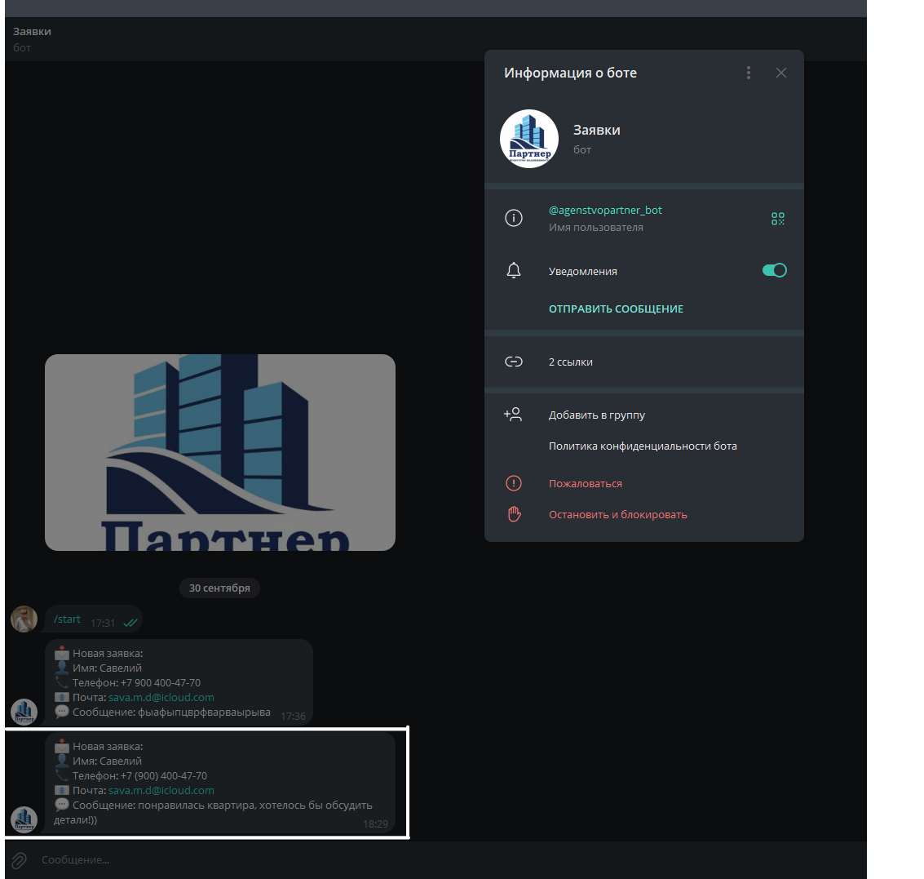
Приложение Б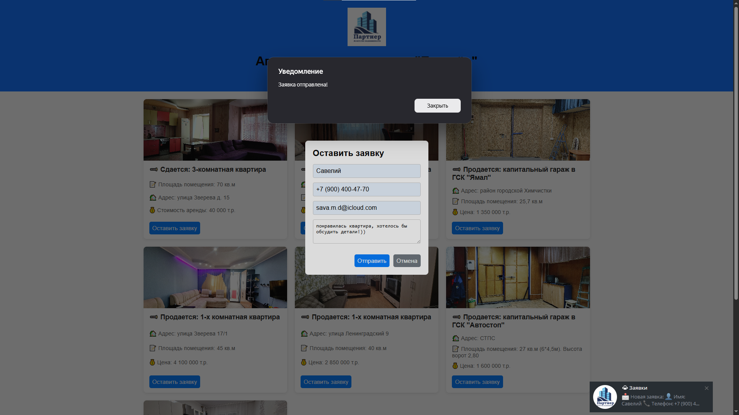

Приложение В
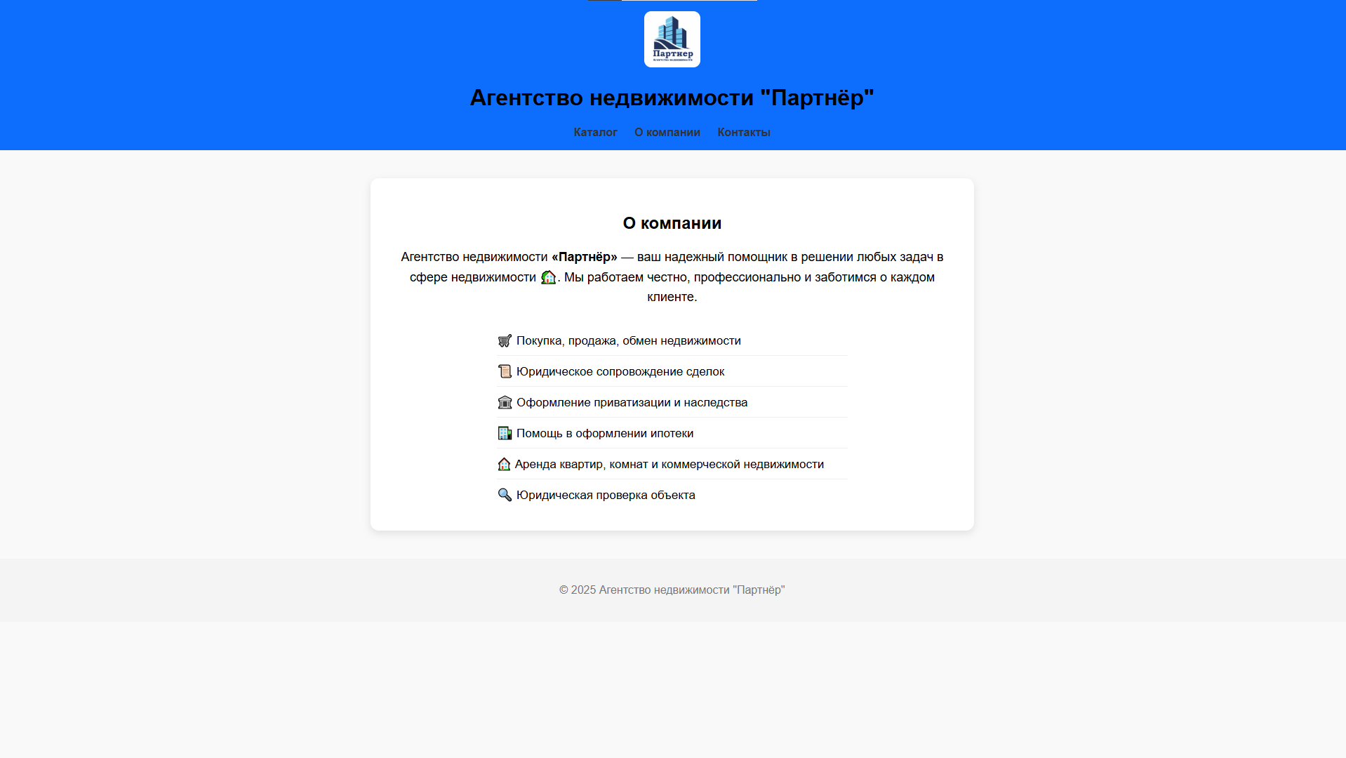
Приложение Г
